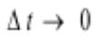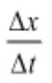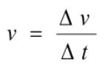2025--2026 学年第二学期寒假作业测试
高一物理学科答案
一·选择题（1-8 题单选题，每题 5 分，共 40 分，9-12 题多选题，每题 7 分，共 28 分）
1．C
A.加速度方向与速度方向相反，速度大小是否一直减小取决于初速度和加速度的大小，若速
度在加速度减为零前未减到零，则谏度一直减小:若速度减到零后反向，则速度大小先减后
增。因此无法确定“一定”一直在减小，故 A 错误;
B.若速度减到零后反向，质点会改变运动方向，故 C 错误;
C.加速度是速度的变化率，其大小减小意味着速度变化变慢，故 C 正确
D.加速度为零时速度不再变化，但可能不为零，位移会继续增加，故 D 错误故选 B。
2【答案】B
【详解】A．伽利略猜想自由落体运动的速度与下落时间成正比，他的研究方法是一定的实
验加上合理外推得到的。A 错误；
B．在探究力的平行四边形定则的实验中，探究合力与分力的关系，合力与分力是等效的，
同一次实验过程中，O 点位置不能变动，以保证橡皮筋伸长的长度相同，效果相同，体现了
等效替代的思想，选项 B 正确；
C．加速度 是加速度的决定式，不是比值定义法，选项 C 错误；
D．根据速度 定, 当时， 就可以表示物体在 t 时刻的瞬时速度，该
定
义运用了极限法，选项 D 错误。
故选 B。
3.A
A.甲图中，A、B 两物体在 t1 和 t2 两个时刻位移相等，则相遇两次，A 正确;
B.乙图中，若物体的初速度为零，则物体先沿正方向做加速运动，然后沿正方向做减速运动，
再加速，再减速.…物体一直沿正方向运动，B 错误;
C.丙图中，在 t₁ 到 t₂ 内 A 的速度都大于 B，则 A 物体的平均速度大小大于 B 物体的平均速
度，C 错误;
D.丁图中，根据 v²=v₀²+2ax，可知图像的斜率为物体的加速度的 2 倍，D 错误。

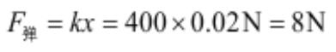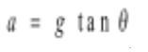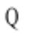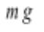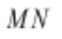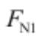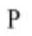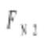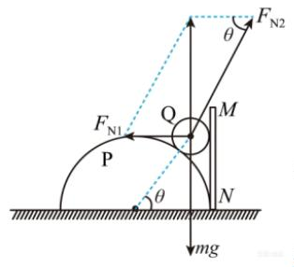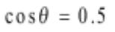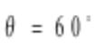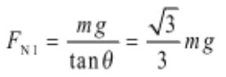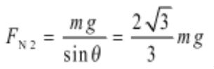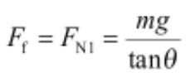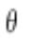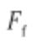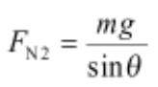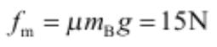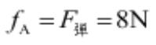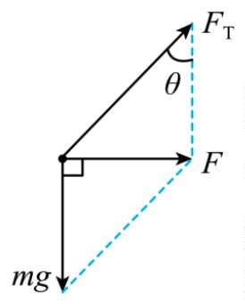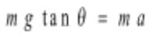故选 A。
4．B
AB．对圆柱体 受力分析，受到重力 、挡板 的支持力 和 对 的支持力 ，如
图所示
由几何关系可得 ，所以 。根据平衡条件可得 ，
，故 A 错误，B 正确；CD．对 、 整体受力分析，受重力、地面支持
力、 挡板对其向左的支持力和地面对其向右的摩擦力，根据共点力平衡条件，则有
。 保持竖直且缓慢地向右移动过程中，角 不断变小，故 变大，结合
上述结论 。可知， 变小时 变大，故 CD 错误。
故选 B。
5．B
弹簧的弹力 ，B 物体所受最大静摩擦力 ，力 F
作用后，对木块 B 进行受力分析可知受静摩擦向右 8N，施加外力 2N 后，静摩擦变为向右 6N
，弹簧对 A 的弹力不变，因此 A 所受摩擦力大小
6．【答案】D
【解析】水平细线 AC 剪断瞬间，小球所受重力 mg 和弹簧弹力 F_{T} 不变，小球的加速度 a 方
向水平向右，如图所示
根据牛顿第二定律
可得

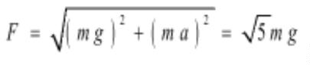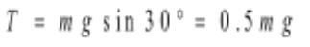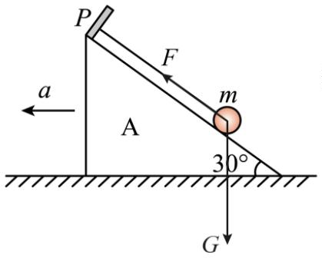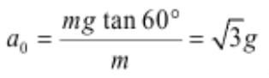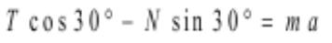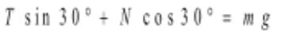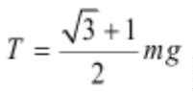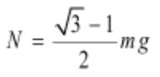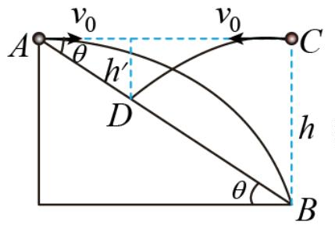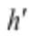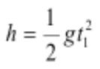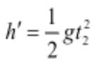7．C
A．当滑块向左做匀速运动时，根据平衡条件可得绳的拉力大小为
故 A 错误；
BC．设当小球贴着滑块一起向左运动且支持力为零时加速度为 a₀，小球受到重力、拉力作
用，如图所示
根据牛顿第二定律可得
若滑块以加速度 a=g 向左加速运动时，此时小球没有脱离斜面，则
， ，解得 ， ，
故 B 错误；C 正确；
D．当滑块以加速度 a=2g 向左加速运动时，此时小球已经飘离斜面，则此时线中拉力为
故 D 错误。故选 C。
8.C
【详解】如图
设 AB 之间高度差为 h，CD 之间高度差为
可得

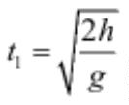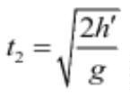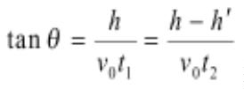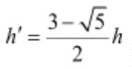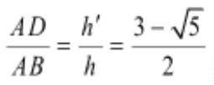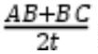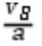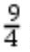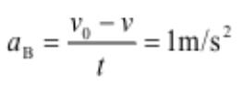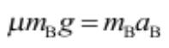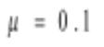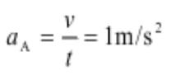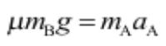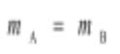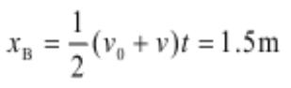斜面倾角的正切值
解得
所以
故选 C。
9.BD 根据题意，由中间时刻的瞬时速度等于这段时间内的平均速度可得，它在 B 点的速度
为 v_{B}= =5 m/s，故 A 错误；根据题意，由逐差法有 BC-AB=at²，解得 a=2 m/s²，由运
动学公式 v=v₀+at 可得，物体运动到 B 点的时间为 t_{B}= =2.5 s，则通过 OA 段所需时间为
t_{OA}=t_{B}-t=1.5 s，由公式 x= at² 可得，OA 段的长度为 x_{OA}= m，故 C 错误，B、D 正确。
10．BD
【详解】A．由图乙可知，A 先沿正方向做匀加速运动，后沿正方向做匀速运动，因此 A 受
到的摩擦力与运动方向相同，故 A 错误；
B．由图乙可知，B 开始做匀减速运动，后做匀速运动，其匀减速运动的加速度大小为
对 B 受力分析，根据牛顿第二定律可得
联立解得 ，故 B 正确；
C．由图乙可知，A 的加速度大小为
对 A 受力分析，根据牛顿第二定律可得
结合上述结论可得 ，故 C 错误；
D．由题可知，共速时，B 的位移

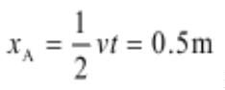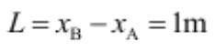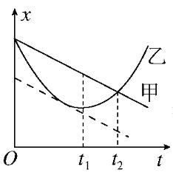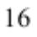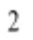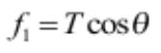A 的位移
要使 B 不从 A 上滑下来，长木板 A 的最小长度为 ，故 D 正确。
故选 BD。
11.答案 AC
解析 甲、乙两物体从同一位置沿同一直线运动，甲的 x－t 图像为直线，甲做匀速直线运
动；乙的 x－t 图像为抛物线，乙做变速直线运动，A 项正确；图像的斜率表示物体的速度，
由图知，0～t₂ 时间内，乙的速度先减小后增大，t₂ 时刻，甲、乙位置相同，甲、乙两物体
相遇，B 项错误；由图知，0～t₁ 时间内，乙做负方向的匀减速运动，速度方向与加速度方
向相反，t₁～t₂ 时间内，乙做正方向的加速运动，乙的速度方向与加速度方向相同，C 项正
确；图像的斜率表示物体的速度，如图
当甲、乙的速度相同时，两者相距最远，由图知 0～t₂ 时间内，t₁ 时刻甲、乙相距不是最远，
由图知，甲一直沿 x 轴负方向运动，乙先沿 x 轴负方向运动后沿 x 轴正方向运动，D 项错误．
故选 A、C 两项
12.答案 CD
解析 t₁ 时刻小球刚与弹簧接触，与弹簧接触后，小球先做加速度不断减小的加速运动，
当弹力增大到与重力平衡时，速度达到最大，故 A 错误；t₂～t₃ 这段时间内，小球处于上升
过程，先做加速度不断减小的加速运动，当弹力与重力大小相等后做加速度不断增大的减速
运动，故 B 错误；t₁～t₂ 这段时间内，小球先加速后减速，在 t₂ 时刻，弹力最大，小球运
动到最低点，速度为 0，故 C 正确；t₁～t₃ 小球经历了向下加速(失重)，向下减速(超重)，
向上加速(超重)，向上减速(失重)的过程，故 D 正确。
二．计算
13.【答案】（1） N （2） m/s²
【解析】（1）对物块 A，其受力分析及正交分解如图 1 所示，由平衡条件得
x 方向有

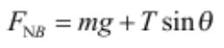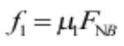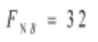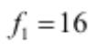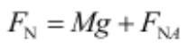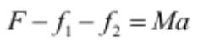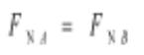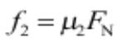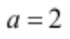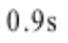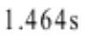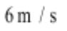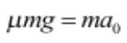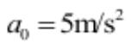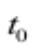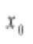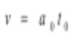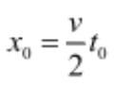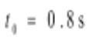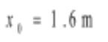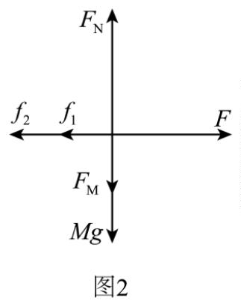y 方向有
且
联立解得 N， N
（2）对木板 B，其受力分析如图 2 所示
竖直方向
水平方向
由牛顿第三定律得 ，
解得 m/s²
14．（1） ；（2） ；（3）逆时针，
【详解】（1）对货物，根据牛顿第二定律有
解得
传送带加速阶段，货物加速，传送带匀速以后货物仍要加速一段时间才能共速，设货物加速
的时间为 ，加速阶段位移为 ，则
解得
，

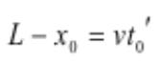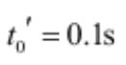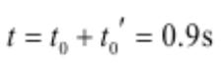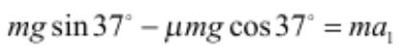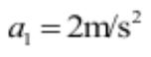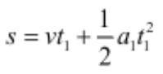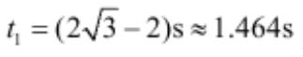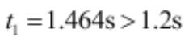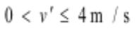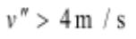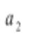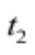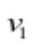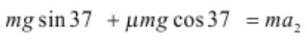一起匀速阶段，有
解得
所以从 A 点传送到 B 点所用的时间为
（2）BC 段不动，根据牛顿第二定律
解得
方向沿斜面向下；
根据位移时间关系
解得
（3）若传送带顺时针运动，货物受到沿斜面向上的摩擦力，始终以 的加速度向下
加速，所用时间依然为
若传送带逆时针运动，当传送带速度 ，货物受到沿斜面向上的摩擦力，始终以
的加速度向下加速，所用时间依然为
当传送带的速度 ，货物受到沿斜面向下的摩擦力，将以较大的加速度 向下加速，
若一直以此加速度到 C 端，所用时间最短，设最短时间为 ，货物到 C 端时速度为 ，根
据牛顿第二定律有

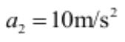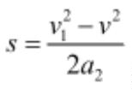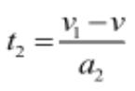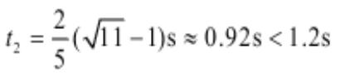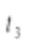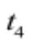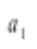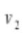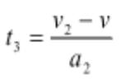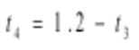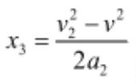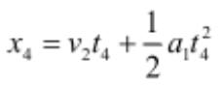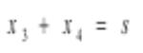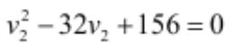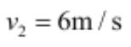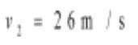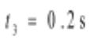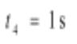解得
根据运动学规律
联立解得
可见货物在传送带上先经过 时间以较大加速度 加速，与皮带共速后又经过 时间以较小
加速度 加速到达 C 端，设传送带的速度为 ，则
联立可得
解得
， （舍去）， ，
所以传送带应逆时针以 的速度转动。

